**用户手册**

# 1.引言

## 1.1. 编写目的

为了方便用户更好地了解和使用啪啪打卡系统的web端，本用户手册将讲述在网页端该如何进行操作来实现功能需求，以及使用过程中应注意的一些问题。

## 1.2. 背景

系统名称：啪啪打卡

项目组长：雷凯翔

数据库端组员：王奥丞

app端组员：雷凯翔、黄锐皓

web端组员：丁铭、罗干

web端用户：老师

app端用户：助教及学生

# 2. 界面信息

## (a) 整体布局

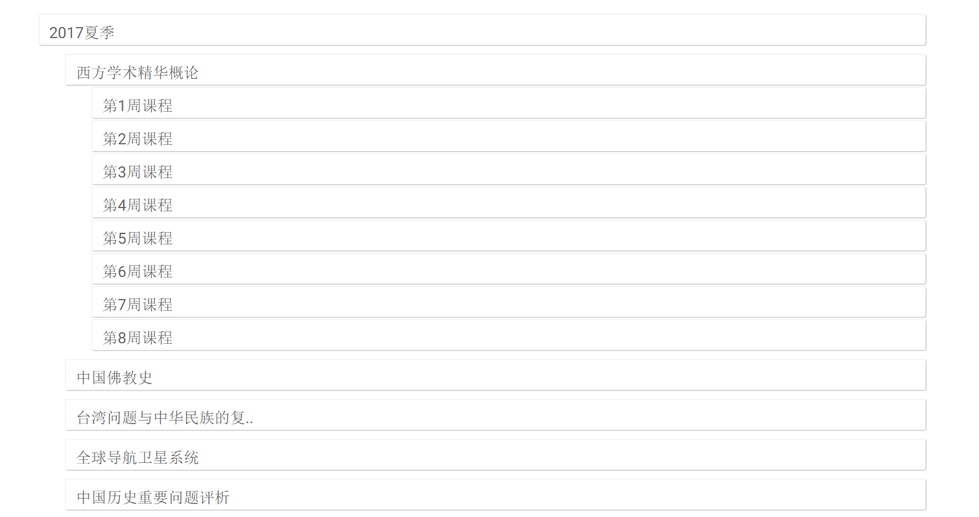

(1) 对于课程包含的功能



对应的是查看课程的学生、助教名单，推送消息，查看学生评价，查看学生整体成绩，修改课程信息，添加实验，删除课程。

(2) 对于实验包含的功能



对应的是签到，实验文件，查看学生评价，查看学生实验成绩，修改实验信息，删除实验。

## (b) 老师所负责的课程信息的管理：可添加、修改、删除和查询课程

(1) 添加、修改课程的界面

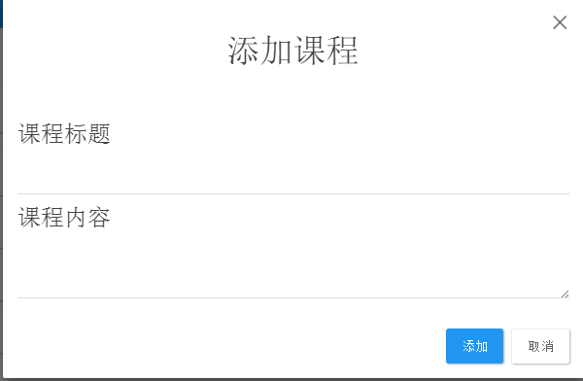

课程标题必须填写，内容可以不填写。

(2) 删除课程将弹出对话框提示

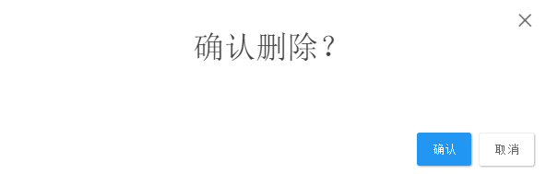

## (c) 老师所负责的实验信息的管理：可添加、修改、删除和查询实验

(1) 添加、修改实验的界面

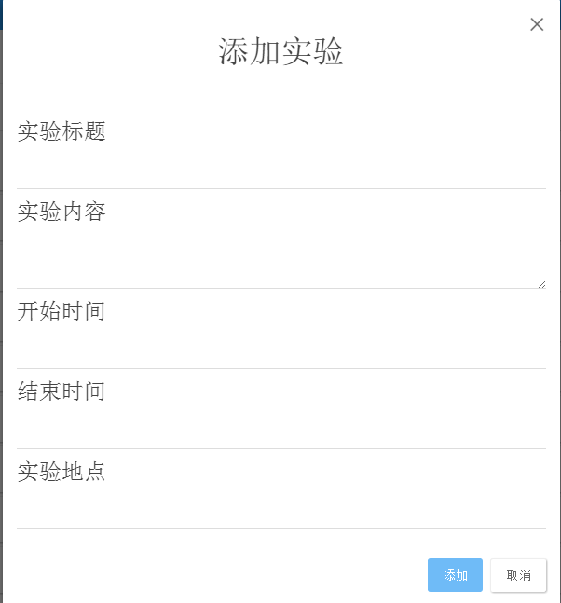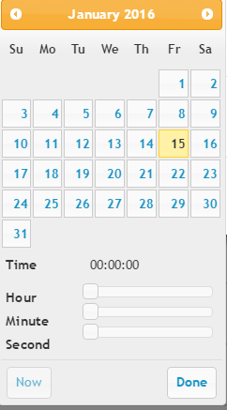

其中实验标题、开始时间、结束时间必填，开始时间和结束时间既可用右图选择也可以手动输入，格式类似于“2016-01-15 00:00:00“，若时间合法下划线将变成绿色。

(2) 删除实验也将弹出对话框提示

## (d)名单界面

(1)学生名单界面

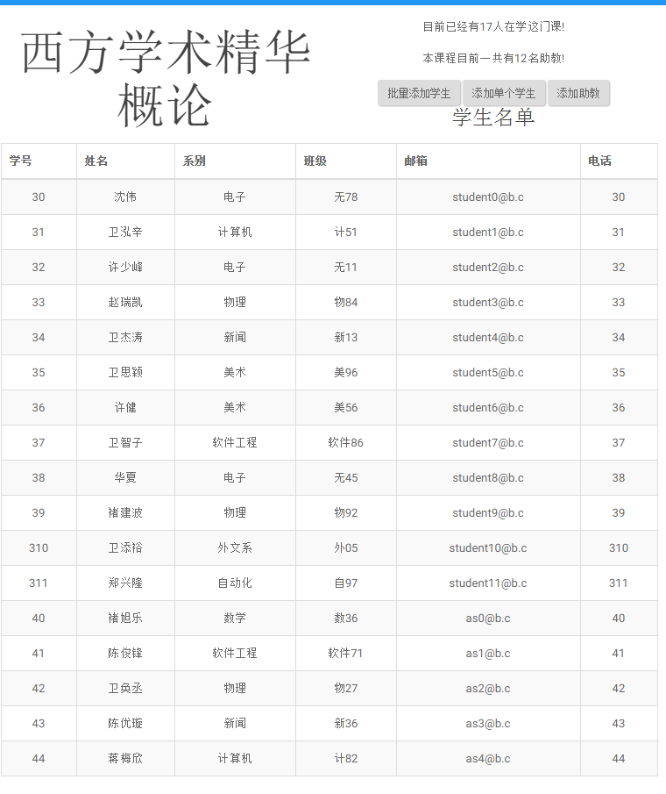

支持批量添加学生、单个添加学生，格式可以参考样例，删除一条学生按钮在鼠标移动到该条学生信息上时会在右侧出现。对于每一条记录，对于学生若学号与之前记录的相同，则会更新该学生的信息；对于助教若电话与之前相同将会更新该助教信息，否则将会新创建一个对应的账号。

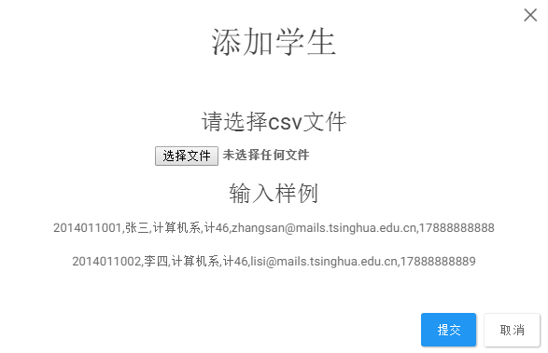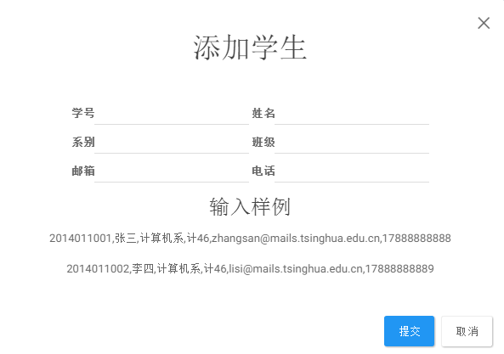

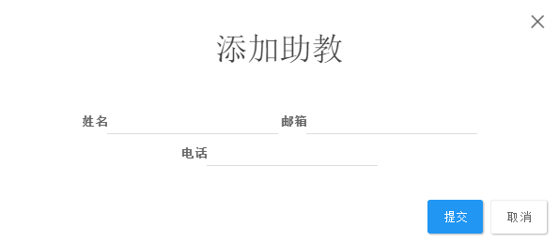

## (e)推送消息界面

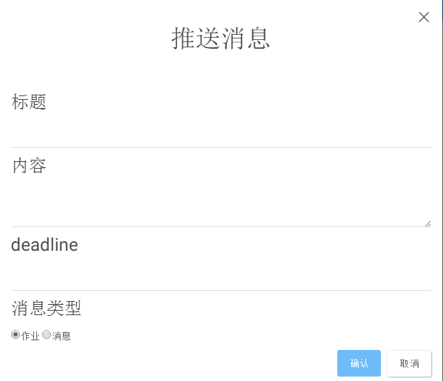

必须要有标题和deadline，类型暂时是作业或者消息两类。

## (f)学生对课程评价的界面

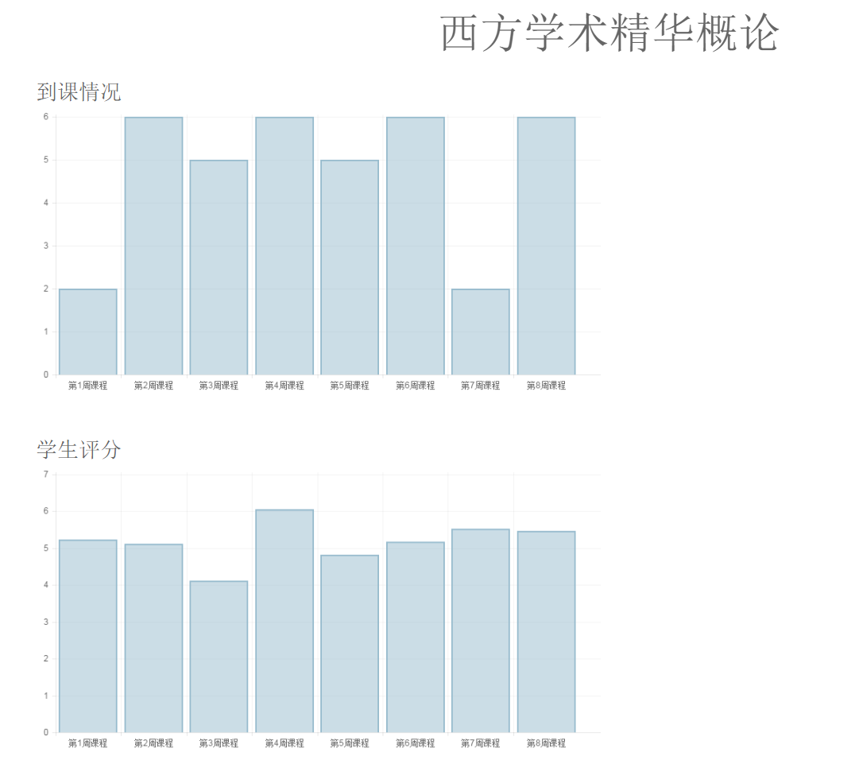

可以查看学生每个实验的到课情况和学生评价的均分

## (h)课程成绩界面

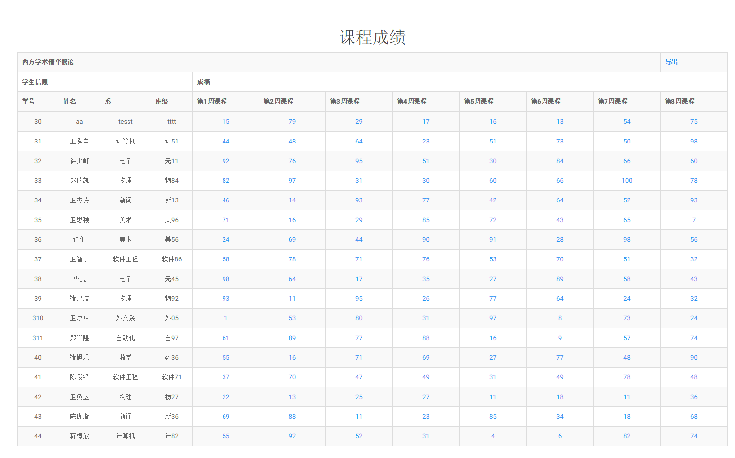

可以点击第三行的名字进行排序，右上角导出按钮可以导出成绩为csv，点击某个实验某名学生的成绩可以进入显示单个学生单个实验的情况的页面。

## (i)文件界面

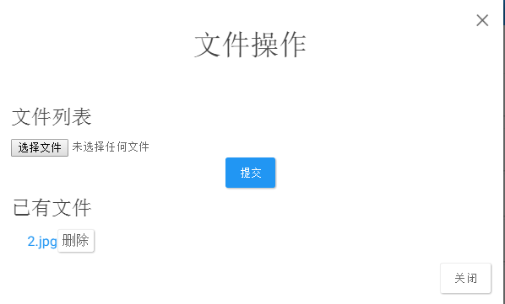

可以提交本地文件和删除已有文件，app端可以看到对应的文件。

## (j)实验反馈界面

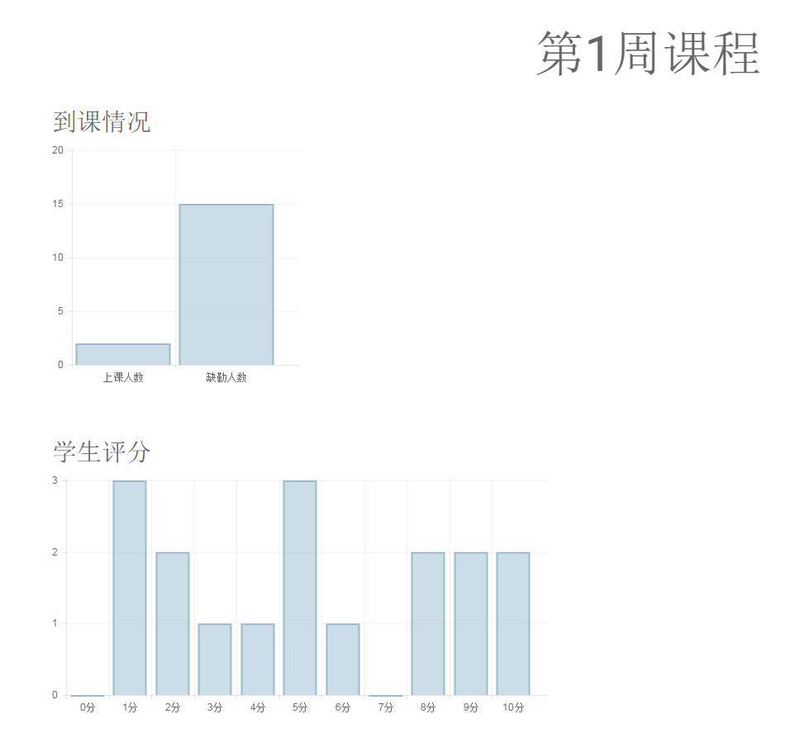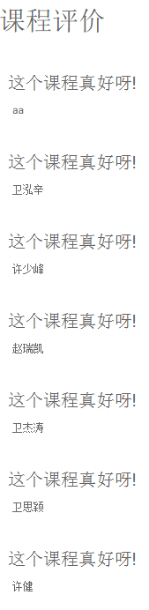

可以查看学生到课的情况，学生对实验的评分和学生对实验的评价。

## (k)实验成绩界面

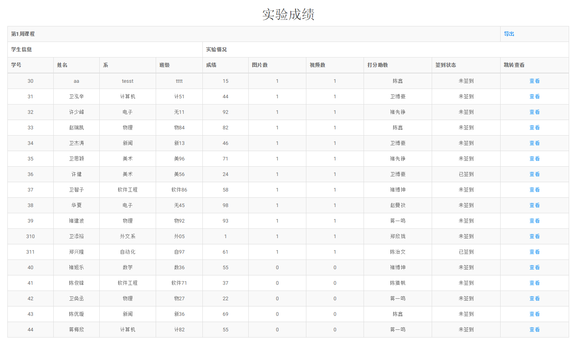

同样支持排序和导出，将鼠标移动到已签到的文字上时将会提示该学生签到的时刻，查看按钮可以跳转到单个学生单次实验的界面。

## (l)修改用户个人信息界面

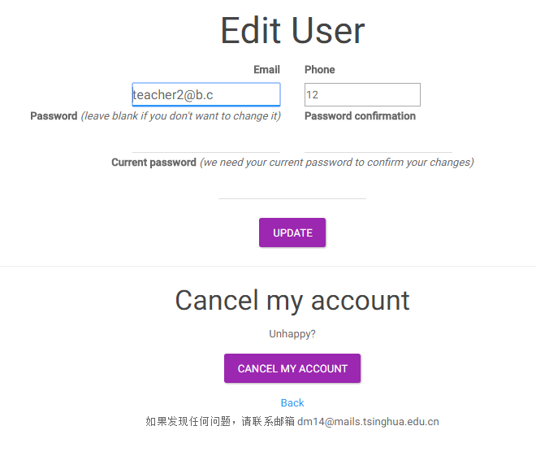

## (m)消息列表界面

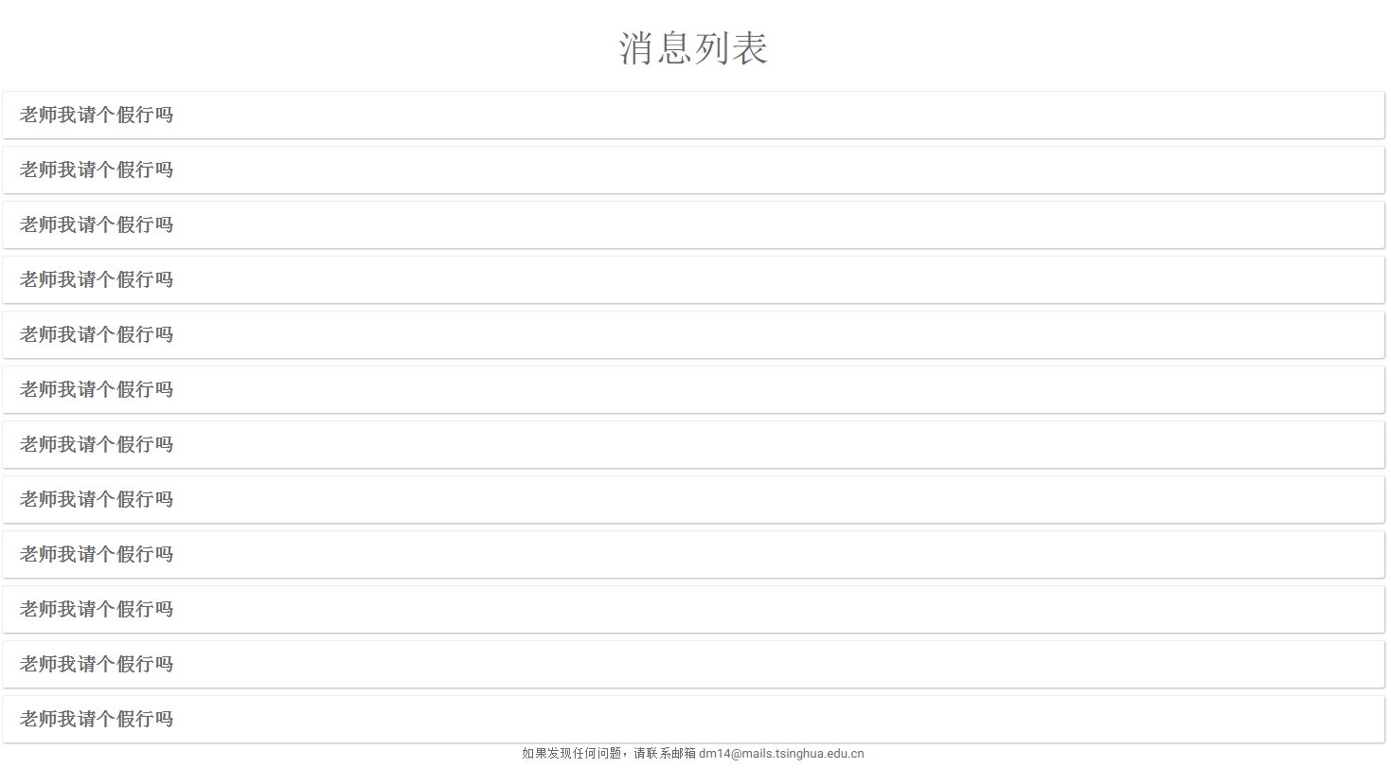

支持消息的查看、删除和回复，一条消息包括标题、内容、作者、时间。

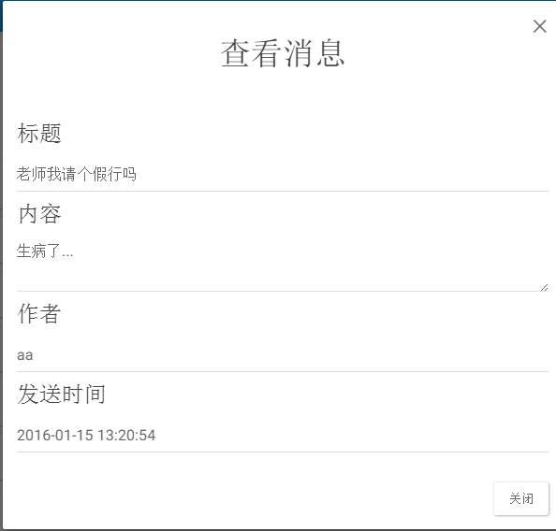

## (n)单个学生一门实验的信息查看界面

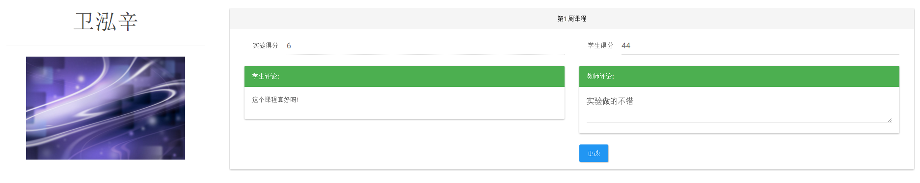

第一排左边为学生姓名、头像，中间是学生对实验的评价，右边是学生实验的情况。

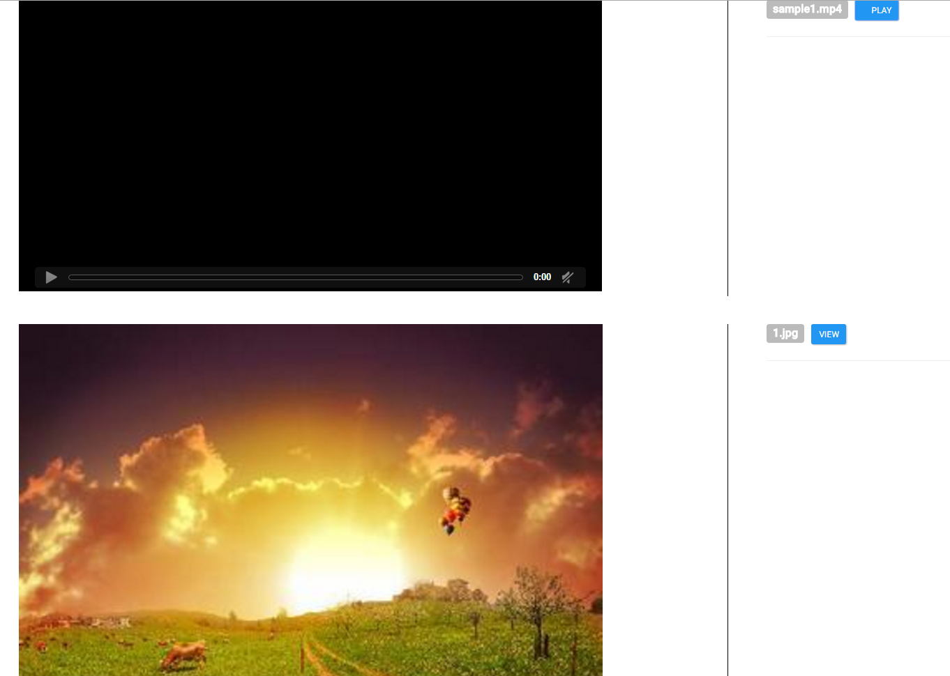

下方是视频播放和图片浏览，可以查看学生做实验时记录下来的视频图片。

## (o)管理员整体界面

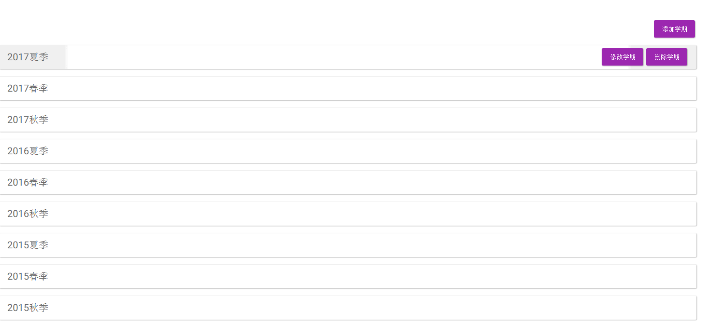

可以对学期进行添加删除和修改操作。

# 3.性能评价

## 3.1.时间特性

响应时间：经过优化绝大部分界面响应速度都很快，尽量避免跟数据规模有关的请求次数，以减少通信花费的时间。

更新处理时间：用户在确认后将马上完成数据库的更新。

数据传输：仅受限于网速和文件大小。

## 3.2.灵活性

所有文字输入的地方均支持直接输入，时间可以手动输入（需要保证格式规范，下划线会提醒正确性）也可以直接选择，标题理论上都必须写明，对于不写的情况也进行了处理。

除了视频播放外，其余页面对于绝大多数主流浏览器均支持，视频不支持IE。

## 3.3.安全保密性

用户之间不能互相修改信息，包括管理员也是，只有登录了才能修改自己的信息，密码传输和储存都进行了加密处理。各级别用户仅能操作自己权限范围内的功能，实现了数据的安全和保密。网页端限制了助教和学生登录，仅允许管理员和老师登录。文件采用添加随机数字串以保证不重复。

# 4.运行环境

安装有主流浏览器打开网页即可。

# 5.输入格式

未加特别的说明的文本框一般支持中英文和标点等特殊符号，对于“内容”框支持多行输入，所有选择时间的框必须符合如“2016-01-15 00:00:00”的格式不能有任何字符的偏差，对于单个学生单次试验界面的学生得分必须是整数。